Автор: Эрдэни Цырендашиев

Дата: 12.02.2025

1. Установить Visual Studio Code

<https://code.visualstudio.com/download>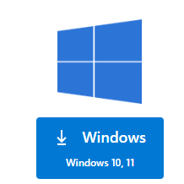

Если выйдет предупреждение 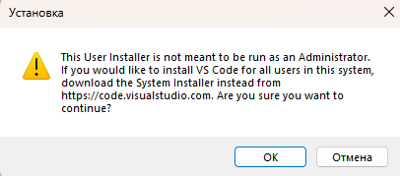

То, запустить от имени Администратора

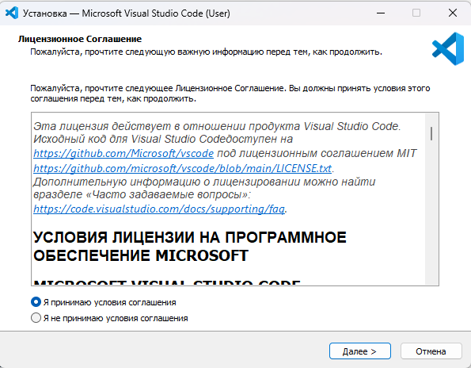

Далее

Далее

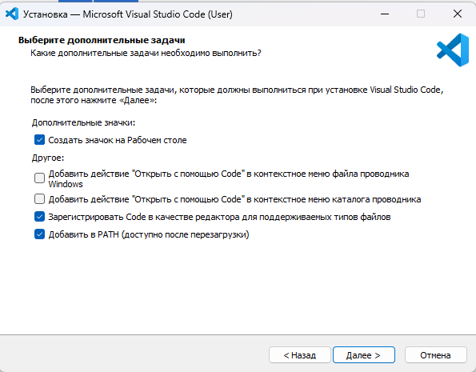

Завершить

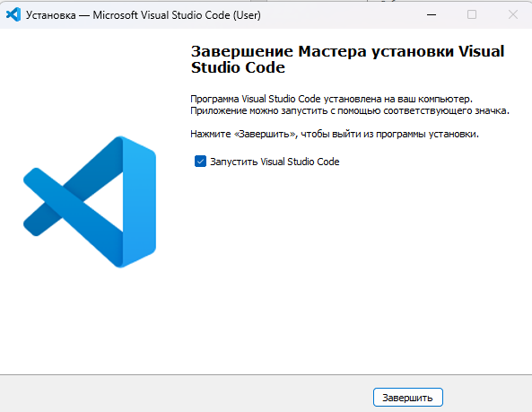

1. Инструкция пользования VS Code

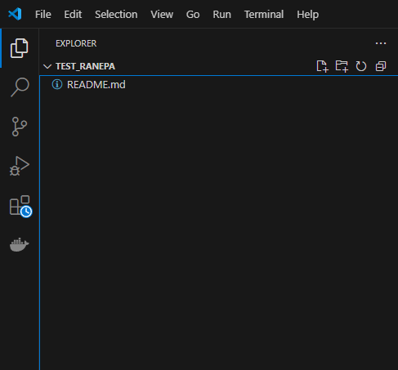

Проводник с файлами проекта

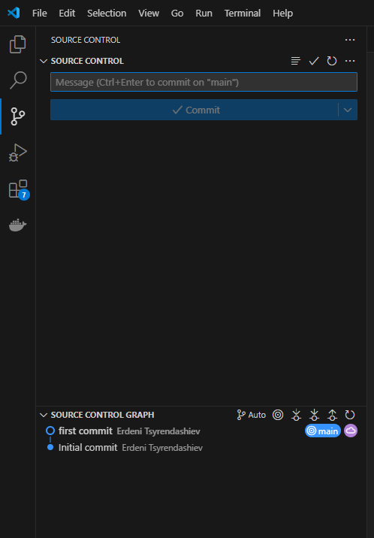

Git: Source control

1. Регистрация на GitHub

<https://github.com/>

Нажимаем Sign Up / Регистрация

Вводим e-mail, password, @username

1. Авторизация 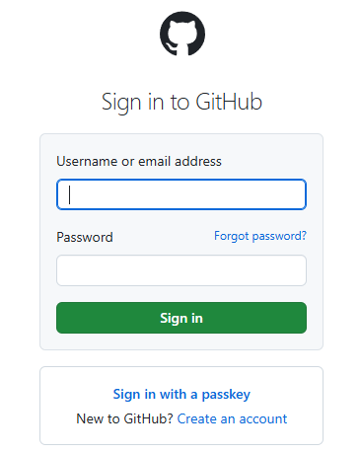
2. Вошли в аккаунт GitHub

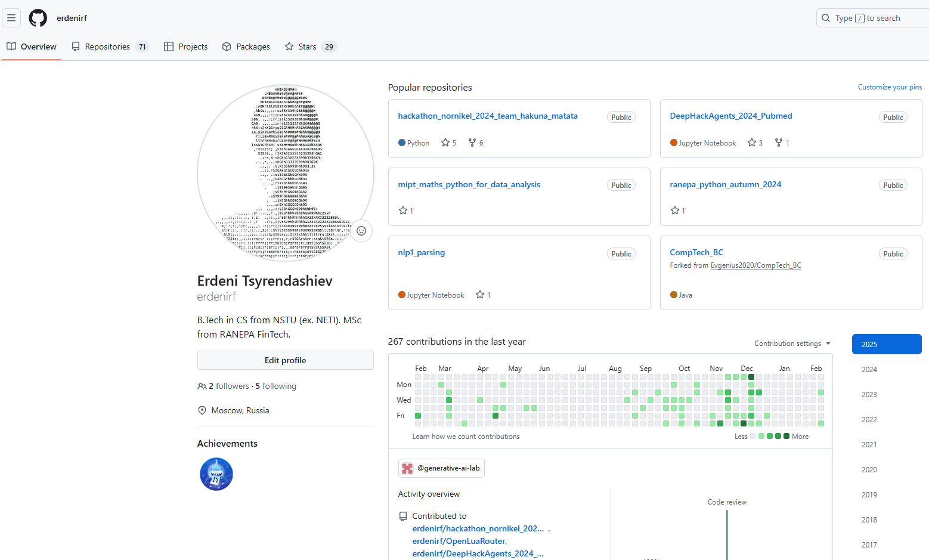

1. Создание репозитория

Переходим во вкладку Repositories



Нажимаем кнопку New

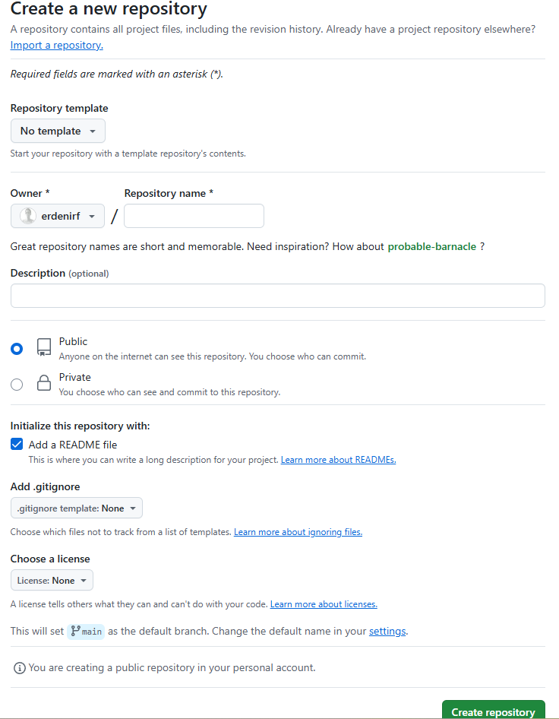

Вводим название репозитория, отмечаем галочку Add a README file

1. После создания репозитория мы переходим на него. В моем случае

<https://github.com/erdenirf/test_ranepa>

Ссылка состоит из github / @username / repository_name

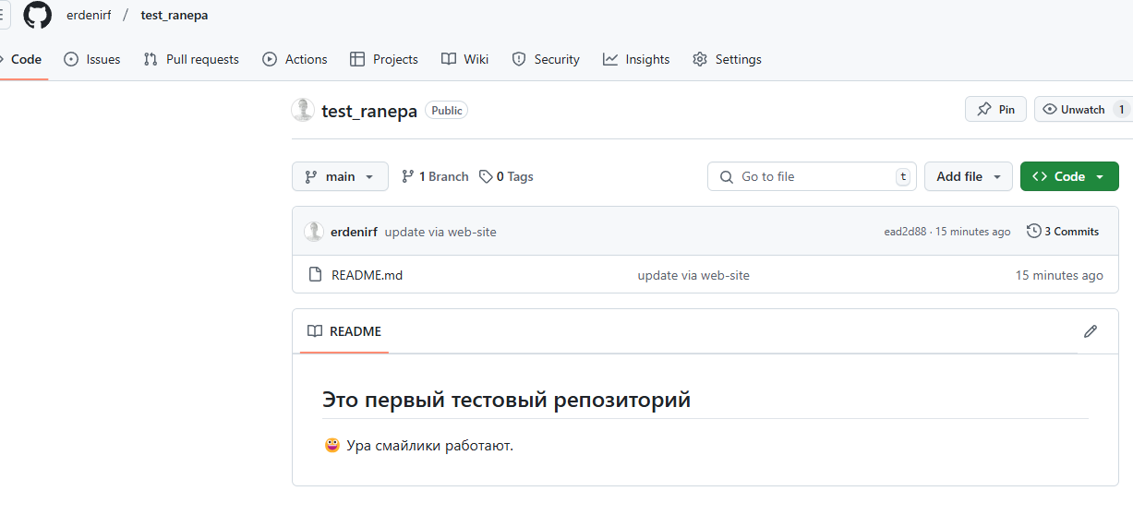

1. Первый коммит через веб-браузер

Нажимаем кнопку Add file -> Upload files

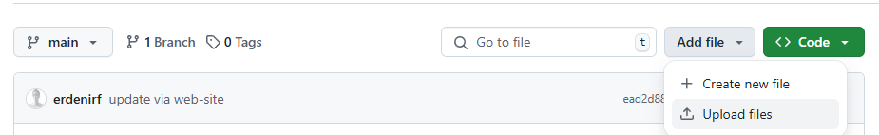

Затем загружаем файлы из компьютера

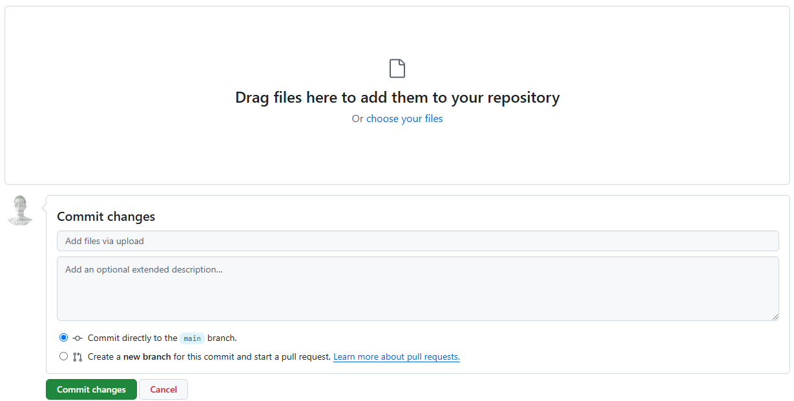

Нажимаем кнопку choose your files или перетаскиваем файлы мышкой из Проводника.

После загрузки файла, называем коммит first commit

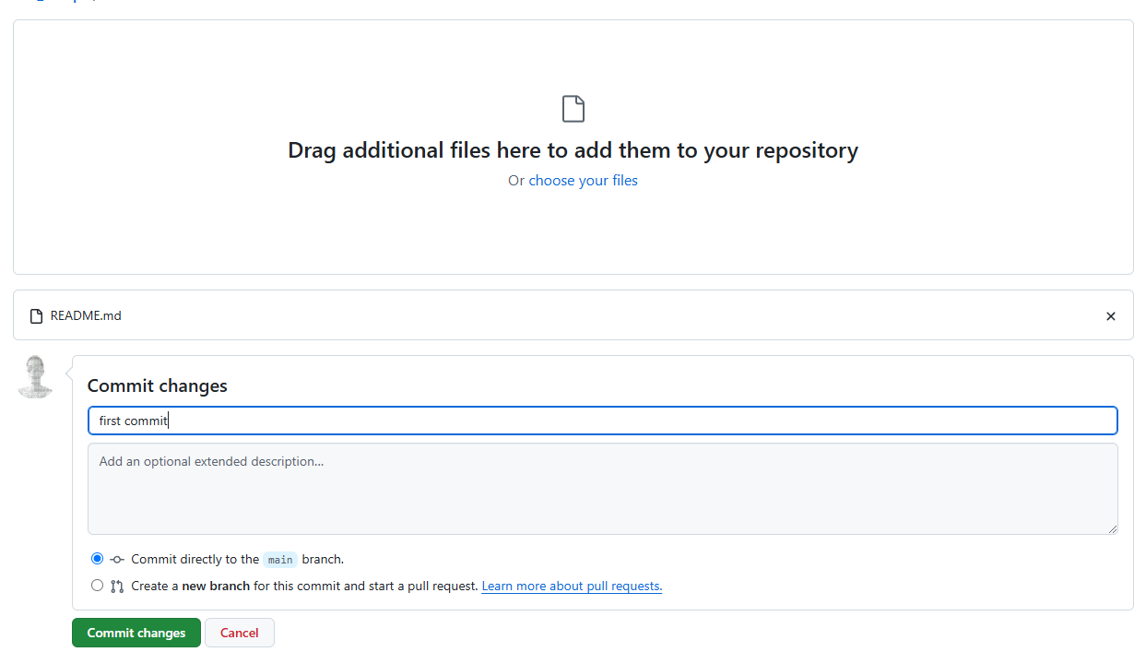

Нажимаем commit changes.

1. Просмотр коммитов



Нажимаем кнопку 3 Commits внизу <>Code. И смотрим коммиты

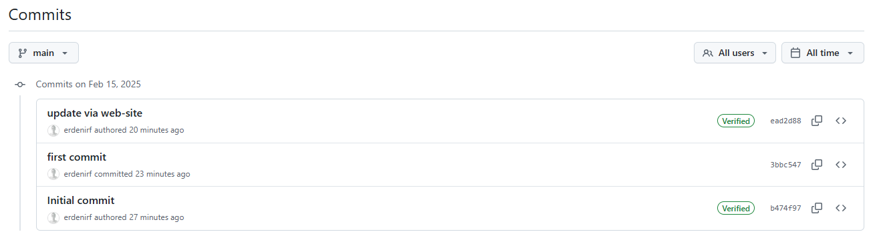

Слева написана ветка main. Мы будем сразу пушить в main-ветку. Не будем создавать ветки и не будет merge ветки.

1. Клонирование репозитория на компьютер

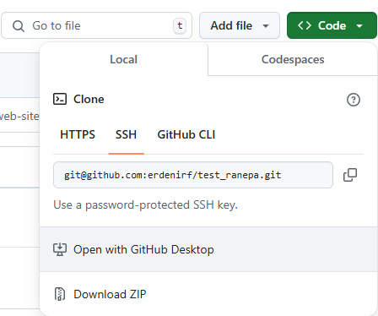

Open with GitHub Desktop

Скачиваем и устанавливаем программу.

Авторизуемся в Github с помощью своего логина-пароля.

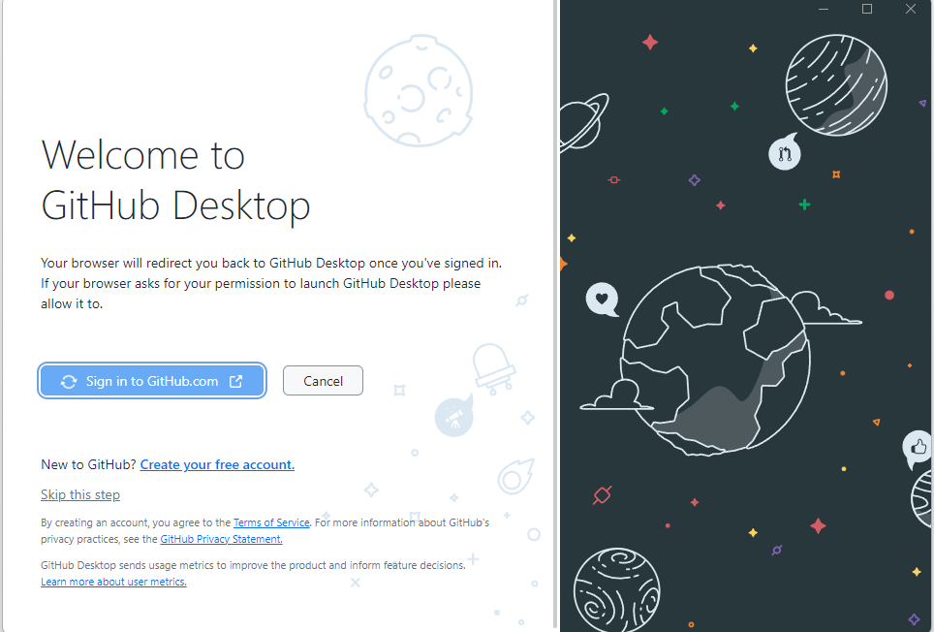

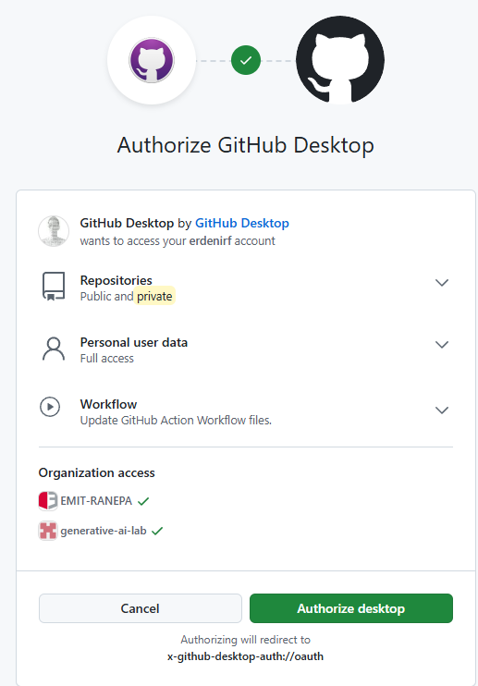­­­

Клонируем репозиторий на компьютер через Github Desktop.

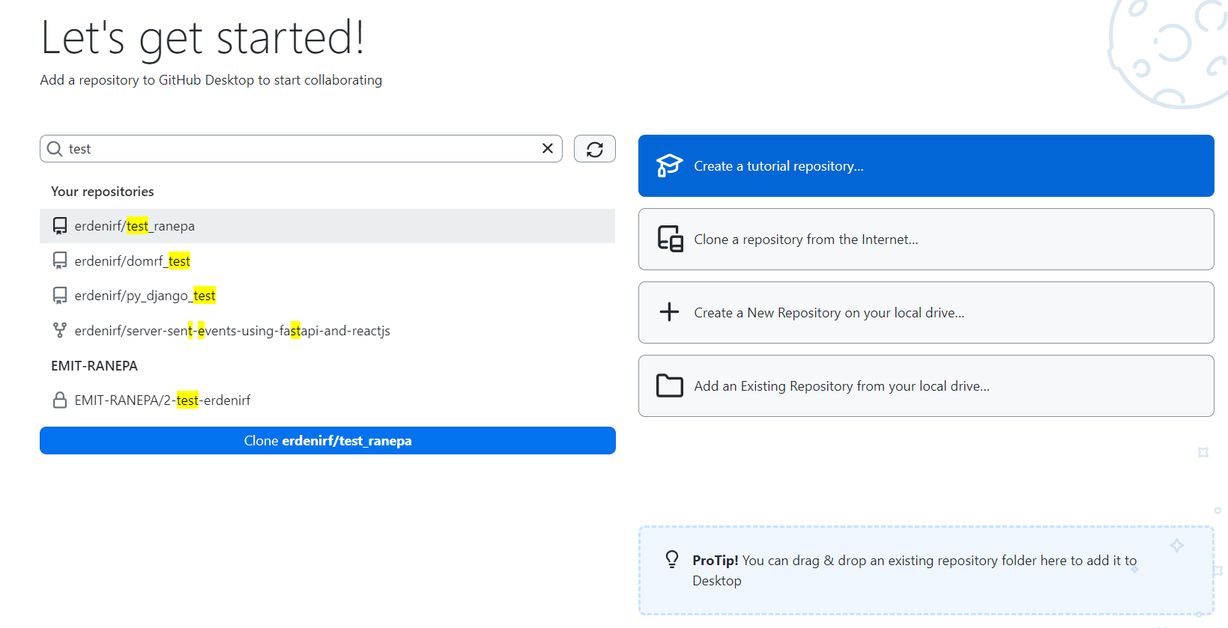

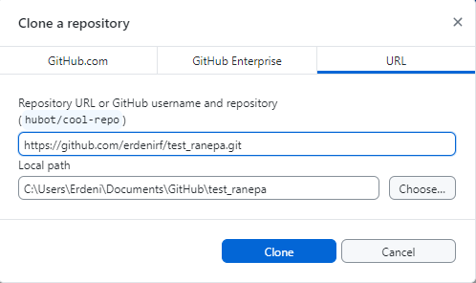

1. Открываем репозиторий (проект) через IDE – VS Code

File -> Open Folder -> папка куда склонировали репозитрий

1. Коммит репозитория

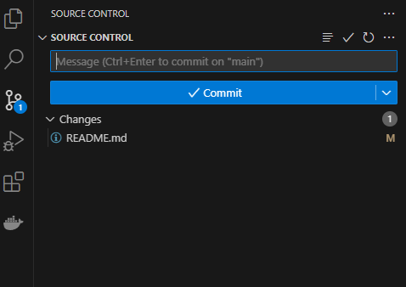

Для начала нужно проиндексировать файл. Через +

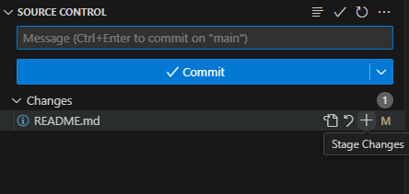

После индексации (+). Пишем название коммита и коммитим.

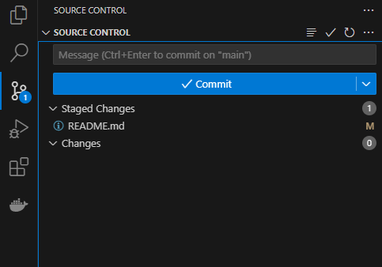

После коммита, делаем Push в репозиторий. Нажимаем Sync Changes.

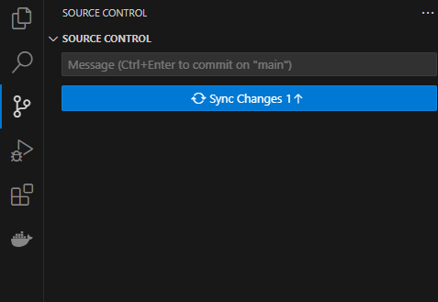

Нажимаем ОК

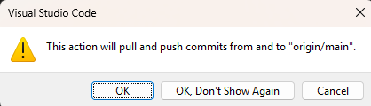

Нужно вводить логин-пароль при каждом клонировании (clone, pull), коммите (commit & push).

*13. Добавление SSH-ключа, чтобы не вводить логин-пароль каждый раз.

<https://docs.github.com/en/authentication/connecting-to-github-with-ssh/generating-a-new-ssh-key-and-adding-it-to-the-ssh-agent>

*13a) Генерация ssh-ключа на компьютере

Запускаем Терминал через cmd

Нажимаем Win + R

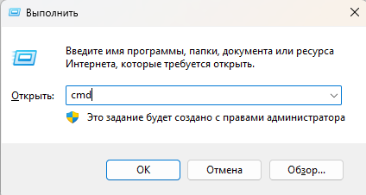

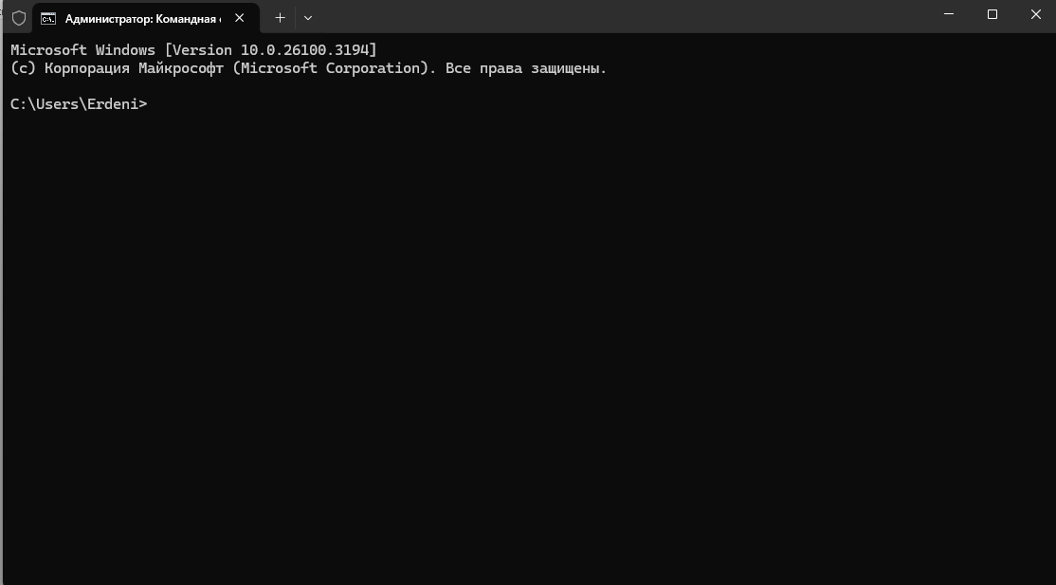

Следуем инструкции из ссылки выше.

ssh-keygen -t ed25519 -C "your_email@example.com"

Нажимаете Enter, Enter

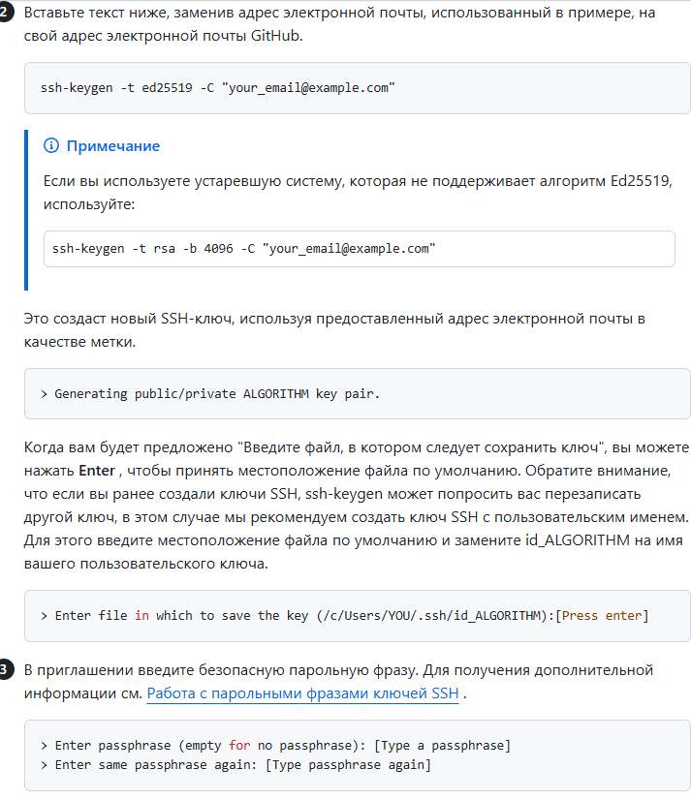

*13b) Добавление в аккаунт Github

Справа аккаунт свой

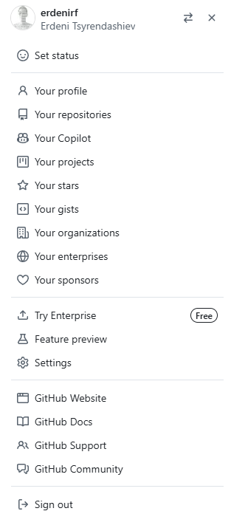Переходим в Settings

Выбираем SSH and GPG keys

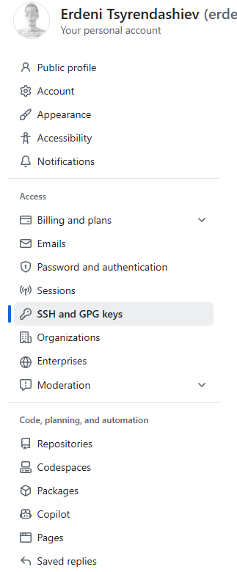

New SSH key

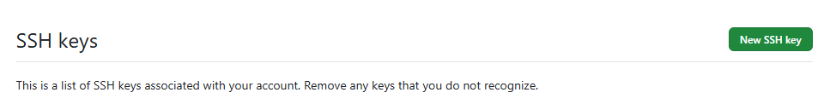

Пишем заголовок (любой)

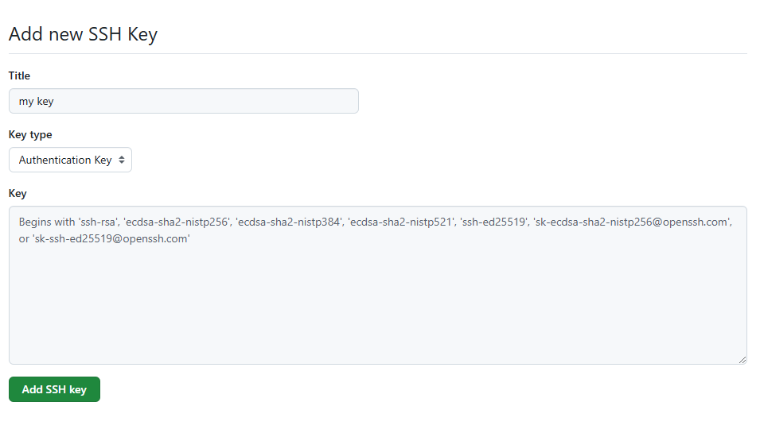

Сам ключ можно посмотреть в папке C:\Users\Erdeni\.ssh

Файл id_ed25519.pub

Открываем с помощью текстового редактора Блокнот

И копируем вставляем в репозиторий

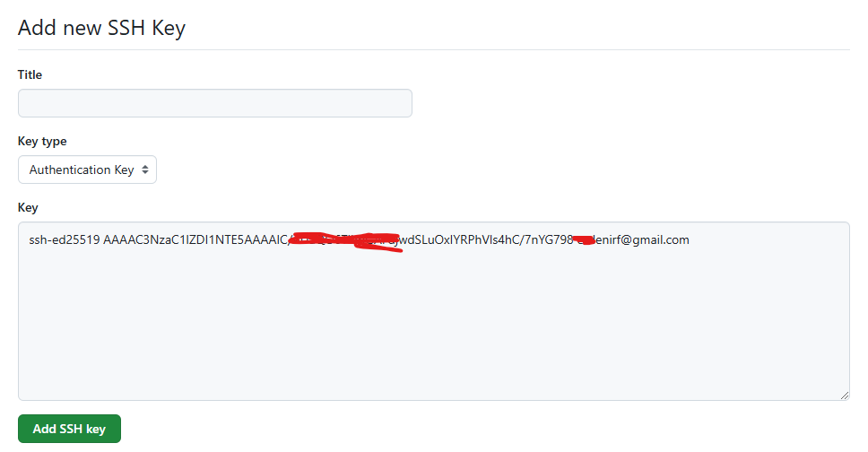

Добавляем свой SSH-ключ.

Всё, теперь не нужно каждый раз вводить логин-пароль при git clone, git push, git pull.